ĐẠI HỌC CẦN THƠ
TRƯỜNG CÔNG NGHỆ THÔNG TIN & TRUYỀN THÔNG



BÁO CÁO PHÁT TRIỂN ỨNG DỤNG WEB

Đề tài :
ỨNG DỤNG WEB GHI CHÚ CÁ NHÂN

Giáo viên hướng dẫn Sinh viên thực hiện
Ths.GVC Nguyễn Minh Trung Nguyễn Quốc Thanh B2505865
Đỗ Phúc Thắng B2505866
Nguyễn Chí Thiện B2505867
Lê Trọng Thức B2505868

- Cần Thơ , Tháng 11 Năm 2025

LỜI CẢM ƠN

Trong suốt quá trình thực hiện báo cáo Phát triển ứng dụng web, em đã nhận được rất nhiều sự hỗ trợ và chỉ dẫn tận tình. Trước hết, em xin gửi lời cảm ơn chân thành nhất đến tất cả quý thầy cô giảng viên của Trường Công Nghệ Thông Tin và Truyền Thông. Những kiến thức nền tảng và kỹ năng lập trình vững chắc mà thầy cô đã trang bị chính là hành trang quý báu giúp em có thể hoàn thành tốt bài báo cáo niên luận này.
Đặc biệt, em xin gửi lời cảm ơn sâu sắc đến ThS.GVC Nguyễn Minh Trung – người đã luôn tận tâm hướng dẫn, giải đáp thắc mắc và giúp đỡ em trong suốt quá trình thực hiện đề tài. Những góp ý, định hướng và sự nhắc nhở của Thầy đã giúp em hoàn thiện hơn ý tưởng, đồng thời kịp thời điều chỉnh những thiếu sót của bản thân.
Em cũng xin chân thành cảm ơn Thầy cô, bạn bè và gia đình đã luôn bên cạnh động viên, hỗ trợ và tạo điều kiện tốt nhất để em có thể tập trung học tập và hoàn thành đề tài này.
Mặc dù em đã nỗ lực hoàn thiện báo cáo nhưng chắc chắn không tránh khỏi những sai sót. Em rất mong nhận được sự thông cảm và những góp ý quý báu từ Thầy để bài báo cáo của em được hoàn thiện hơn.
Em xin chân thành cảm ơn!
Link Github: https://github.com/thucb2505868-cell/DuAn4_NoteApp.git
Cần Thơ, ngày 30 tháng 11 năm 2025
Sinh viên thực hiện
Nguyễn Chí Thiện
MỤC LỤC
LỜI CẢM ƠN 1
CHƯƠNG I : GIỚI THIỆU 3
1. Đặt vấn đề 4
2. Mục tiêu đề tài 4
3. Đối tượng và phạm vi nghiên cứu 4
4. Phương pháp nghiên cứu 5
5. Các chức năng chính 5
CHƯƠNG II : THIẾT KẾ GIAO DIỆN VÀ HƯỚNG DẪN SỬ DỤNG 5
1. Thiết kế giao diện 5
2. Hướng dẫn sử dụng 8
3. Ngôn ngữ lập trình và các công cụ có liên quan 9
3.1 CSS 9
3.2 HTML 9
3.3 JAVA 10
CHƯƠNG III: KẾT LUẬN VÀ HƯỚNG PHÁT TRIỂN 11
1. Kết quả đạt được 11
2. Hạn chế 11
3. Hướng phát triển 11
TÀI LIỆU THAM KHẢO 12

CHƯƠNG I : GIỚI THIỆU

1. Đặt vấn đề
Trong xã hội hiện đại, mọi người ngày càng đối mặt với một lượng thông tin khổng lồ, từ công việc, học tập đến các kế hoạch cá nhân. Việc ghi nhớ tất cả các thông tin này bằng trí nhớ thông thường là điều gần như không thể. Nhiều người sử dụng giấy và sổ tay truyền thống, nhưng chúng dễ bị mất, khó quản lý và không tiện lợi khi muốn tra cứu nhanh.
Trong bối cảnh đó, ứng dụng web ghi chú cá nhân (Note App) ra đời như một giải pháp hiệu quả, giúp người dùng lưu trữ, sắp xếp và tìm kiếm ghi chú một cách nhanh chóng. Ứng dụng không chỉ giúp cá nhân tổ chức thông tin, nhắc nhở các công việc quan trọng mà còn nâng cao hiệu suất học tập và làm việc.
Ứng dụng Note App được thiết kế để thân thiện với người dùng, cho phép thao tác đơn giản, trực quan và dễ hiểu. Người dùng có thể truy cập trên trình duyệt mọi lúc mọi nơi mà không cần cài đặt phần mềm phức tạp. Ngoài ra, việc phát triển một ứng dụng web cơ bản cũng là cơ hội để nhóm học viên áp dụng lý thuyết môn Nền Tảng Công Nghệ Số vào thực tiễn, từ lập trình front-end, quản lý dữ liệu đến thiết kế giao diện người dùng.
Với sự phát triển của công nghệ số, những ứng dụng nhỏ như Note App đóng vai trò quan trọng trong việc hình thành thói quen số hóa thông tin cá nhân, góp phần nâng cao hiệu quả công việc và học tập của người dùng hiện nay.

2. Mục tiêu đề tài
Phát triển một ứng dụng web ghi chú cá nhân đơn giản, dễ sử dụng.
Cho phép người dùng tạo, chỉnh sửa, xóa và lưu trữ ghi chú cá nhân.
Cung cấp kiến thức thực hành về HTML, CSS, JavaScript và lưu trữ dữ liệu trên trình duyệt.
Nâng cao kỹ năng thiết kế giao diện và lập trình tương tác cơ bản cho nhóm.

3. Đối tượng và phạm vi nghiên cứu
Đối tượng nghiên cứu: Người dùng cá nhân cần quản lý ghi chú, học sinh, sinh viên và nhân viên văn phòng.
Phạm vi nghiên cứu:
+ Ứng dụng web cơ bản, chạy trên trình duyệt.
+ Lưu trữ dữ liệu trên trình duyệt (local storage) hoặc file JSON cơ bản.
+ Không triển khai hệ thống server phức tạp hoặc cơ sở dữ liệu lớn.

4. Phương pháp nghiên cứu
+ Phương pháp thực nghiệm: Phát triển trực tiếp ứng dụng web và kiểm tra các chức năng.
+ Phương pháp phân tích – thiết kế: Phân tích yêu cầu, thiết kế giao diện và luồng dữ liệu.
+ Phương pháp tham khảo tài liệu: Học liệu môn học, hướng dẫn HTML/CSS/JavaScript, và các tài liệu trực tuyến.

5. Các chức năng chính
- Chức năng dành cho người dùng
+ Tạo ghi chú mới: Nhập tiêu đề và nội dung ghi chú, lưu trữ vào ứng dụng.
+ Xem ghi chú: Hiển thị danh sách các ghi chú đã tạo theo thứ tự thời gian.
+ Chỉnh sửa ghi chú: Sửa nội dung ghi chú đã lưu.
+ Xóa ghi chú: Xóa các ghi chú không còn sử dụng.
- Chức năng dành cho quản trị viên
+ Quản lý dữ liệu người dùng: Xem tổng số ghi chú và người dùng đã tạo.
+ Xóa ghi chú bất kỳ: Quản trị viên có quyền xóa ghi chú nếu cần thiết (dành cho quản lý chung).
+ Phân quyền cơ bản: Đảm bảo người dùng bình thường không can thiệp vào dữ liệu của người khác.

CHƯƠNG II : THIẾT KẾ GIAO DIỆN VÀ HƯỚNG DẪN SỬ DỤNG

Thiết kế giao diện
Trang chính:
Hình 1: Giao diện trang chính Note App 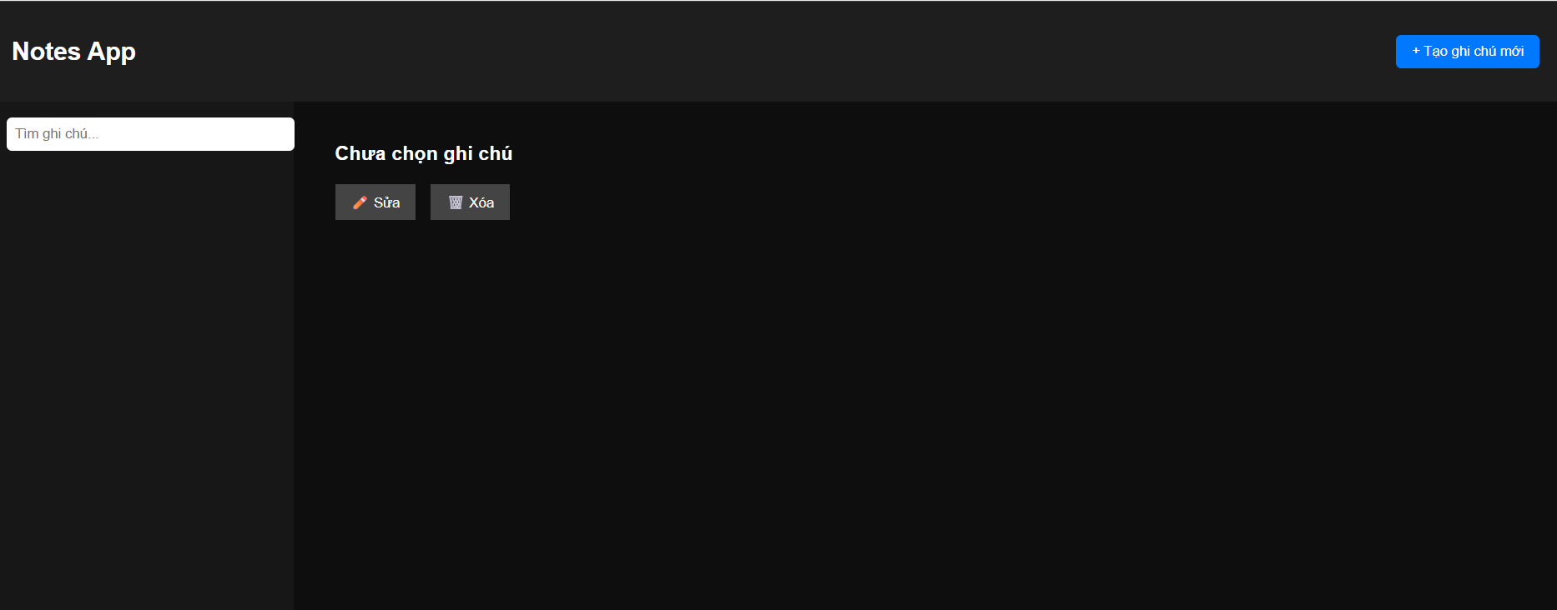
Form nhập tiêu đề và nội dung ghi chú:
Hình 2: Nhập tiêu đề
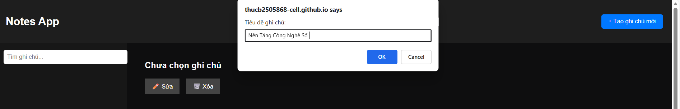
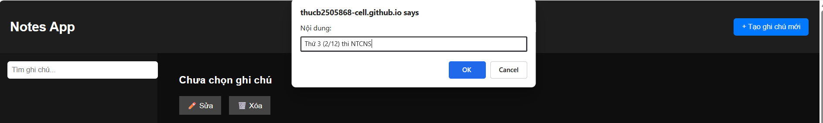Hình 3: Nhập nội dung
Danh sách ghi chú đã tạo:
Hình 4: Danh sách 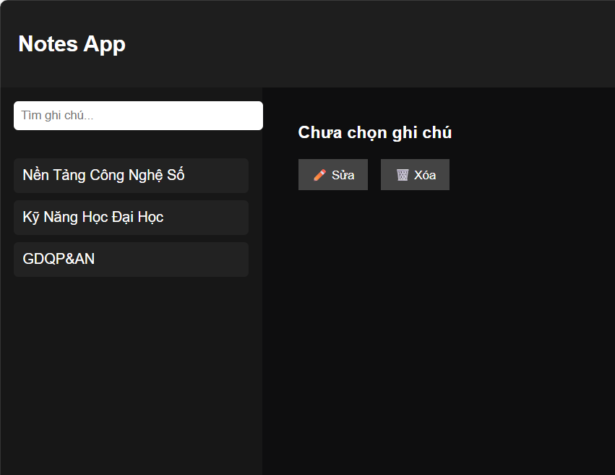
Nút Sửa và Xóa từng ghi chú :
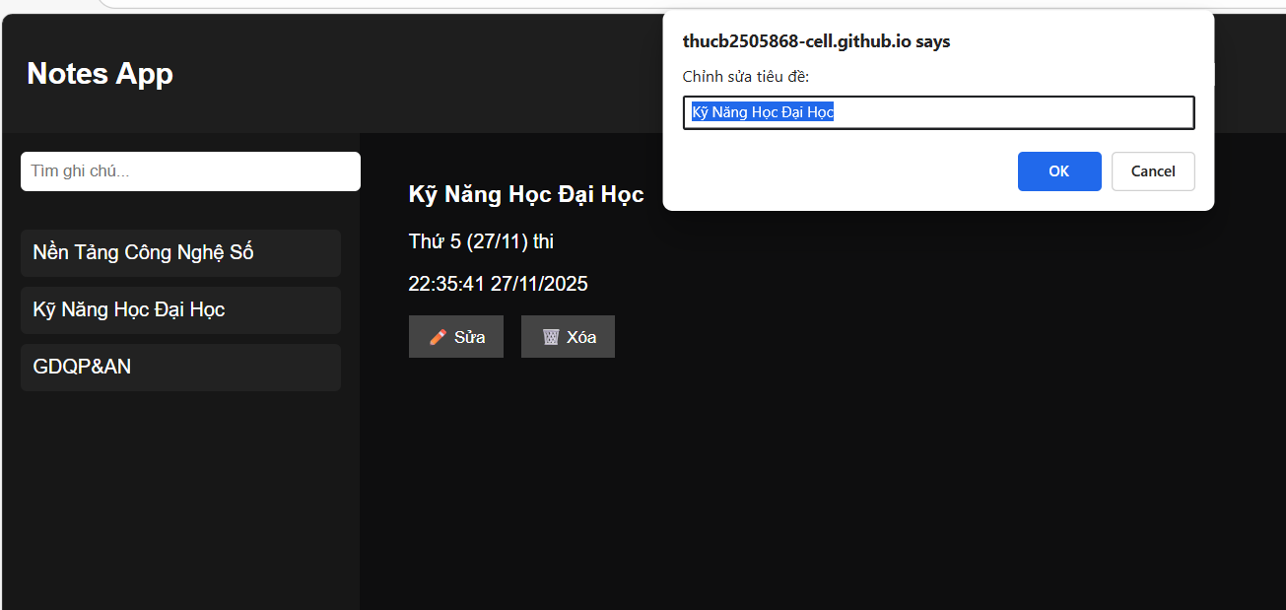Hình 5: Chỉnh sửa

Hình 6: Xóa
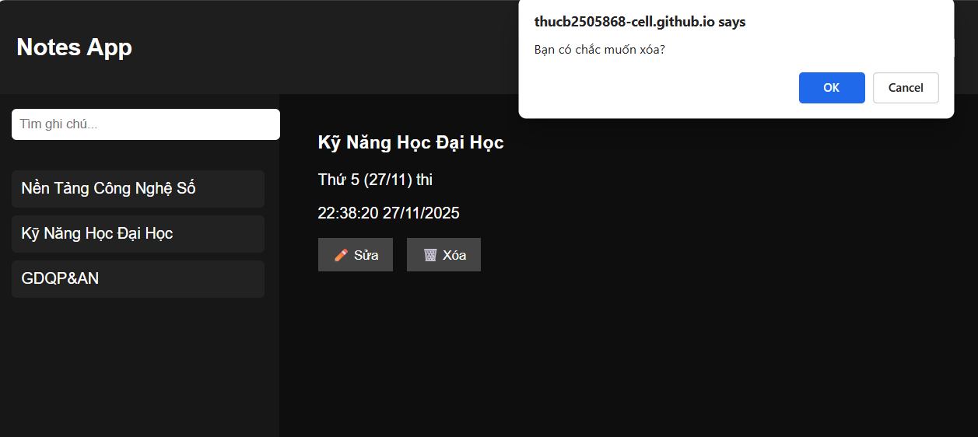

Hướng dẫn sử dụng
Mở ứng dụng trên trình duyệt.
Nhập tiêu đề và nội dung ghi chú, nhấn Lưu.
Ghi chú mới sẽ hiển thị trong danh sách.
Nhấn Sửa để cập nhật nội dung ghi chú.
Nhấn Xóa để xóa ghi chú không cần thiết.
Quản trị viên có thể quản lý toàn bộ ghi chú và người dùng.

HÌNH ẢNH MINH HỌA CÓ THỂ THAM KHẢO Ở PHẦN THIẾT KẾ GIAO DIỆN

Ngôn ngữ lập trình và các công cụ có liên quan

3.1 CSS
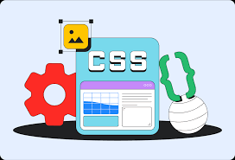
CSS là viết tắt của Cascading Style Sheets (Tạm dịch: Bảng định kiểu xếp tầng).
CSS dùng để định dạng và thiết kế giao diện của trang web: màu sắc, font chữ, khoảng cách, bố cục…
Nếu HTML chịu trách nhiệm xây dựng cấu trúc nội dung, thì CSS chăm sóc “vẻ bề ngoài” của nội dung đó.

3.2 HTML

HTML là viết tắt của HyperText Markup Language (Ngôn ngữ đánh dấu siêu văn bản).
HTML xác định cấu trúc nội dung trên trang web, ví dụ: tiêu đề, đoạn văn, hình ảnh, liên kết, bảng, danh sách…
Nếu ví HTML là “khung xương” của trang web thì CSS là trang phục, JavaScript là hành vi và tương tác.

3.3 JAVA


Java là một ngôn ngữ lập trình hướng đối tượng (Object-Oriented Programming – OOP), được phát triển bởi Sun Microsystems vào năm 1995 (hiện thuộc Oracle).
Java được thiết kế để viết một lần, chạy mọi nơi (Write Once, Run Anywhere – WORA), nghĩa là chương trình Java có thể chạy trên bất kỳ nền tảng nào có Java Virtual Machine (JVM).

CHƯƠNG III: KẾT LUẬN VÀ HƯỚNG PHÁT TRIỂN

1. Kết quả đạt được
Sau quá trình triển khai, nhóm đã hoàn thành các mục tiêu đề ra:
- Ứng dụng web ghi chú cá nhân đã hoạt động ổn định trên trình duyệt.
- Người dùng có thể tạo, xem, chỉnh sửa và xóa ghi chú dễ dàng.
- Dữ liệu được lưu trữ tạm thời trên local storage, giúp ghi chú không bị mất khi tải lại trang.
- Giao diện đơn giản, trực quan, thân thiện với người dùng, dễ thao tác ngay cả với những người mới sử dụng.
- Nhóm học viên thực hành thành thạo HTML, CSS, JavaScript, và hiểu cơ chế lưu trữ dữ liệu trên trình duyệt.

2. Hạn chế
Mặc dù ứng dụng đạt được các mục tiêu cơ bản, nhưng vẫn còn một số hạn chế:
- Dữ liệu chỉ lưu trên local storage, không đồng bộ giữa các thiết bị hoặc người dùng khác.
- Chưa có tính năng tìm kiếm hoặc phân loại ghi chú theo thời gian, thẻ hoặc danh mục.
- Giao diện còn đơn giản, chưa tối ưu cho thiết bị di động hoặc các màn hình có kích thước khác nhau.
- Ứng dụng chưa triển khai phân quyền mạnh mẽ, quản trị viên chỉ có chức năng cơ bản.

3. Hướng phát triển
Trong tương lai, ứng dụng có thể được cải tiến để tăng tính năng và tiện ích:
- Lưu trữ dữ liệu trên server và sử dụng cơ sở dữ liệu thực tế (MySQL, Firebase…) để đồng bộ giữa các thiết bị và người dùng.
- Thêm tính năng tìm kiếm, lọc và phân loại ghi chú theo ngày, thẻ hoặc chủ đề.
- Thiết kế giao diện responsive, tối ưu cho điện thoại, máy tính bảng và màn hình lớn.
- Tăng cường phân quyền và bảo mật, đảm bảo dữ liệu người dùng an toàn.
- Thêm tính năng nhắc nhở hoặc đồng bộ với lịch, giúp người dùng quản lý công việc hiệu quả hơn.

TÀI LIỆU THAM KHẢO
ĐẢM BẢO TẤT CẢ BÀI LÀM TRONG QUÁ TRÌNH TRÊN ĐỀU LÀ TỰ LÀM ,VÀ NHỮNG CODE KHÓ CHỈ MANG TÍNH CHẤT THAM KHẢO VÀ HỌC KHỎI .KHÔNG PHỤ THUỘC VÀ BẤT KỲ APP HAY ỨNG DỤNG HỖ TRỢ NÀO.

Link các tài liệu tham khảo có liên quan tới HTML ,CSS ,JAVA ,CHATGPT

